**树的表示**

1. 第一种：双亲表示法

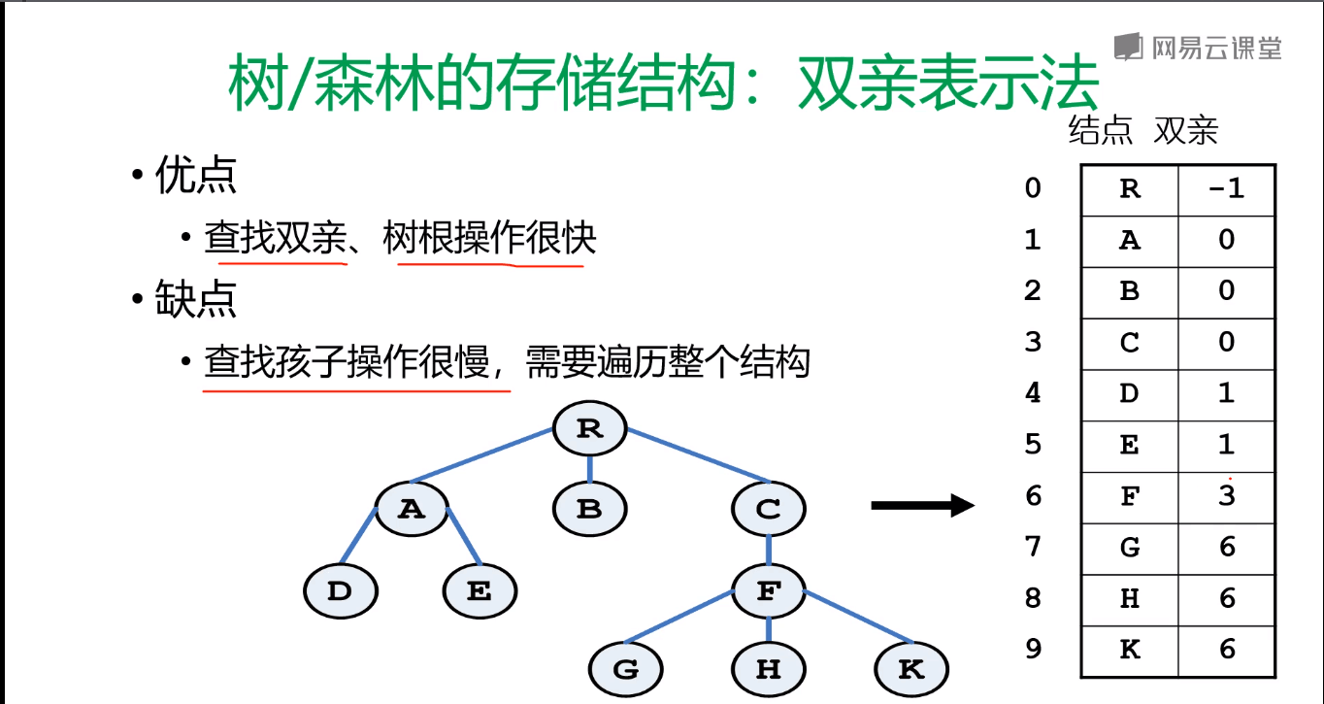

·查找双亲：只需要看相对应的字母所对应的下标即可

·查找孩子：如果我们要查找C的孩子，但是我们没办法直接得到，我们需要遍历，看哪个字母所对应的是下标是3，我们才能得到

1. 孩子表示法

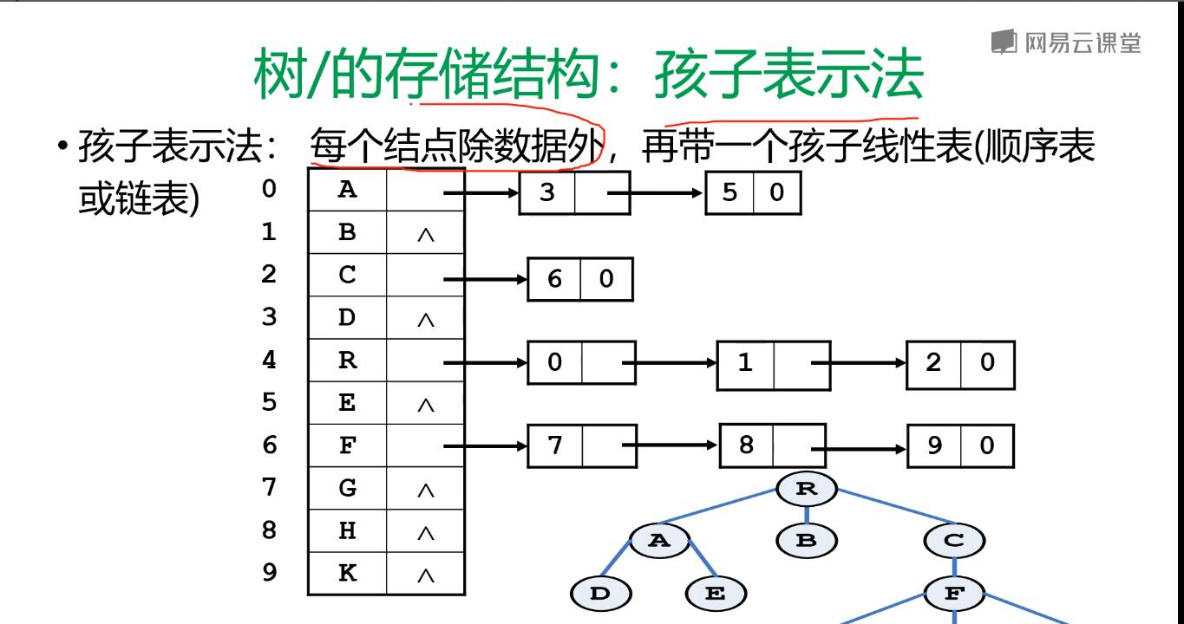

·查找孩子很快：我们只需要看一下它所对用的元素是谁就行

·查找双亲很慢：我们还是需要整个遍历，比如我们要找c的父亲是谁，我们需要得到哪个更元素所对应的数字有3的那个就是c的父亲

1. 孩子-双亲表示法

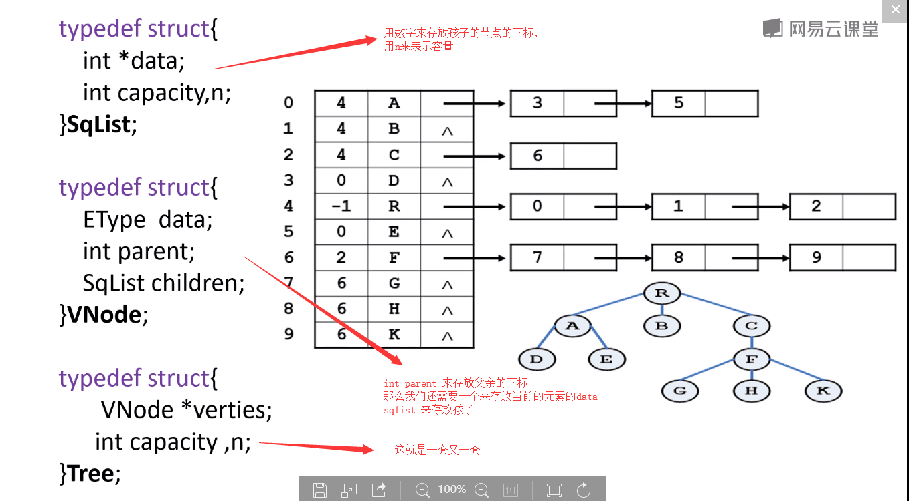

·在原来的基础上，我们加上了父亲的下标，那么我们就可以较快的找到父亲的节点和孩子的节点

·快与空间是相对的，想要快就空间就需要进行牺牲，想要空间那么时间就要相对应的牺牲

1. 孩子兄弟表示法

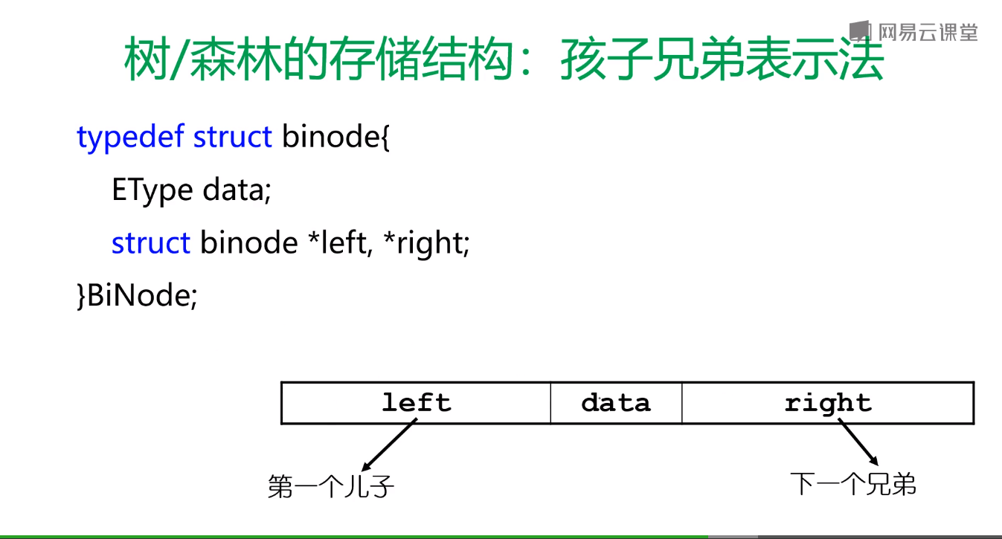

·用left来存放孩子节点

·用right来存放兄弟节点

·下面这张图一看，你就会一目了然

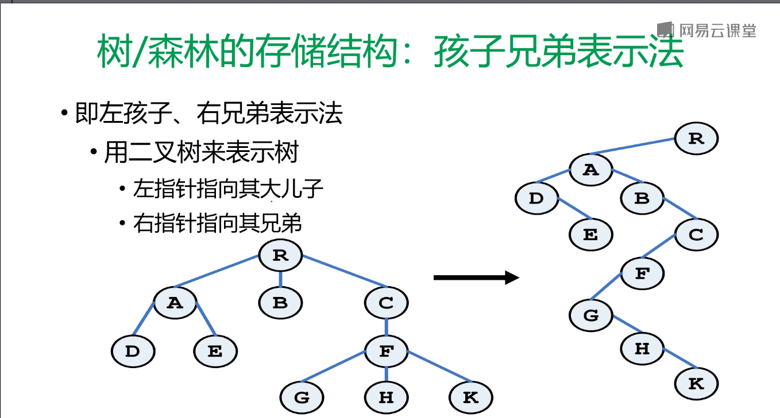

至此，树的存储方式已经讲完